
อิตาลี - สวิสเซอร์แลนด์ (จุงฟราว)- ฝรั่งเศส (10วัน 7คืน)
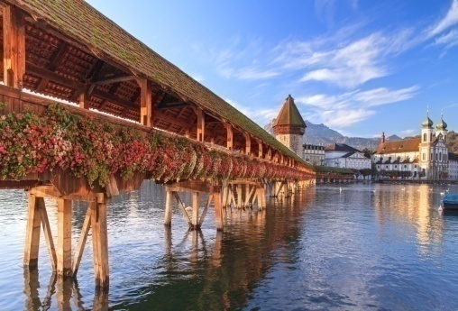
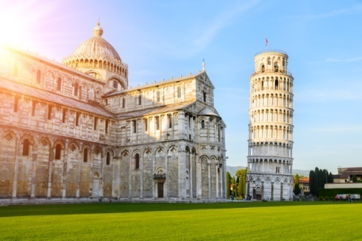
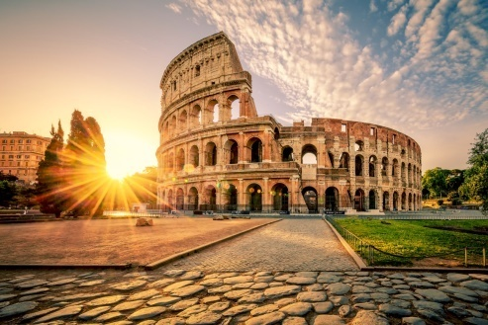

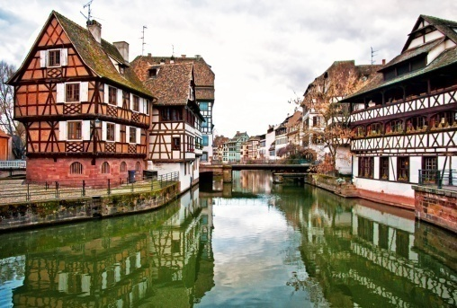
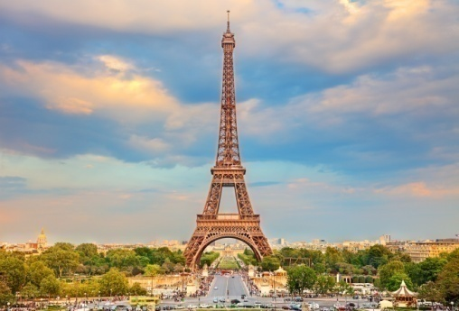
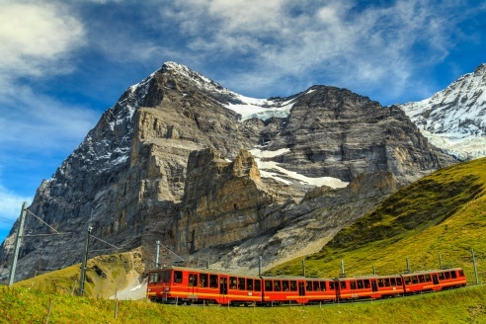

สายการบิน  THAI AIRWAYS (TG) | เที่ยวบินขาไป | TG 944 | BKK- FCO | 00.20 – 06.50
สายการบิน  THAI AIRWAYS (TG) | เที่ยวบินขากลับ | TG 931 | CDG-BKK | 13.40 - 05.55

ไฮไลท์ของโปรแกรม
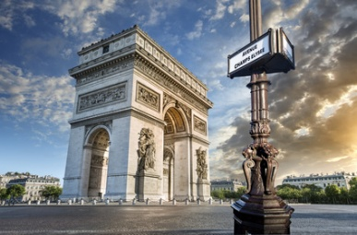
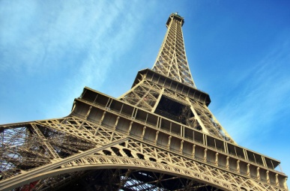
- บินตรง กรุงเทพ-โรม / ปารีส-กรุงเทพ พร้อมสะสมไมล์การบินไทย 50%
- พักโรงแรม 3-4 ดาว (พัก อิตาลี 3 คืน / สวิส 1 คืน / ฝรั่งเศส 3 คืน )
เที่ยวครบทุกไฮไลท์ !!
- อิตาลี : กรุงโรม สนามกีฬาโคลอสเซี่ยม น้ำพุเทรวี่ บันไดสเปน หอเอนปิซ่า เมืองเวนิส
- สวิตเซอร์แลนด์ : เมืองลูเซิร์น เมืองหลังคาแห่งทวีปยุโรป ขึ้นยอดเขาจุงเฟรา TOP OF EUROPE
- ฝรั่งเศส : ประตูชัย หอไอเฟล พระราชวังแวร์ซายส์
- ช้อปปิ้ง!! เทรนด์แฟชั่นล่าสุดที่ ย่านบันไดสเปน ห้างแกลอรี่ลาฟาแยตต์ และถนนชองป์เอลิเซ่

วันที่ | กำหนดการเดินทาง | เช้า | กลางวัน | เย็น | โรงแรมที่พักหรือเทียบเท่า
1 | กรุงเทพ - กรุงโรม (ประเทศอิตาลี)
2 | กรุงเทพฯ - กรุงโรม (ประเทศอิตาลี) - โคลอสเซี่ยม - น้ำพุเทรวี่ - บันไดสเปน - เมืองฟลอเร้นซ์ | - |  |  | HOTEL PRESIDENT PRATO หรือเทียบเท่า
3 | เมืองฟลอเร้นซ์ - เมืองปิซ่า - หอเอนปิซ่า - เมืองเลวานโต - เวนิส เมสเตร้ |  |  |  | BEDBANK ANTONY (*ANTONY + ANTONY PALACE*) หรือเทียบเท่า
4 | เมืองเวนิส – เกาะเวนิซ – เมืองเวโรน่า – มิลาน |  |  |  | NOVOTEL MALPENSA HOTEL หรือเทียบเท่า
5 | เมืองลูเซิร์น - อนุสาวรีย์รูปสิงโตหินแกะสลัก - สะพานชาเปล - กรุงเบิร์น |  |  |  | HOLIDAY INN BERN WESTSIDE หรือเทียบเท่า
6 | กรุงเบิร์น - เมืองกรินเดอวาลด์ - ยอดเขาจุงเฟรา TOP OF EUROPE - ฝรั่งเศส |  |  |  | 7 HOTEL & FITNESS หรือเทียบเท่า
7 | สตราสบรูก์ - กรุงปารีส |  |  |  | MERCURE PARISVELIZY หรือเทียบเท่า
8 | ปารีส - พระราชวังแวร์ซาย - จัตุรัสทรอคาเดโร - หอไอเฟล - ประตูชัยนาโปเลียน - ช้อปปิ้งย่านฌ็องป์เอลิเซ่ |  |  |  | MERCURE PARISVELIZY หรือเทียบเท่า
9 | ปารีส - กรุงเทพฯ
10 | ท่าอากาศยานสุวรรณภูมิ (กรุงเทพฯ)

กำหนดการเดินทาง
เดือนพฤศจิกายน | 15 - 24 พ.ย. 61 | 65,991.-
 | 22 พ.ย. - 1 ธ.ค. 61 | 66,991.-
เดือนธันวาคม | 6 - 15 ธ.ค. 61 | 67,991.-
พักเดี่ยว | ท่านละ | 9,900.-

*** ราคานี้ไม่รวมค่าวีซ่า 4,500 บาท และ ค่าทิปไกด์ 2,500 บาท***

วันแรก ท่าอากาศยานสุวรรณภูมิ (กรุงเทพฯ)

21.00 น. คณะพร้อมกันที่จุดนัดหมาย ท่าอากาศยานสุวรรณภูมิ อาคารผู้โดยสารระหว่างประเทศ ชั้น 4 เคาน์เตอร์ D สายการบินไทย (TG) โดยมีเจ้าหน้าที่ของบริษัทฯ คอยให้การต้อนรับและอำนวยความสะดวกด้านสัมภาระและเอกสารการเดินทางให้แก่ท่าน
วันที่สอง กรุงเทพฯ - กรุงโรม (ประเทศอิตาลี) - โคลอสเซี่ยม - น้ำพุเทรวี่ - บันไดสเปน - เมืองฟลอเร้นซ์

00.20 น. บินลัดฟ้าออกเดินทางสู่ ประเทศอิตาลี โดยสายการบินไทย เที่ยวบินที่ TG
(เวลาท้องถิ่นประเทศอิตาลี ช้ากว่าประเทศไทย ประมาณ 5 ชั่วโมง)
06.50 น. เดินทางถึงท่าอากาศยานลีโอนาร์โดดาวินชี กรุงโรม ประเทศอิตาลี หลังผ่านพิธีการตรวจคนเข้าเมือง รับสัมภาระและผ่านศุลกากรเป็นที่เรียบร้อยแล้ว
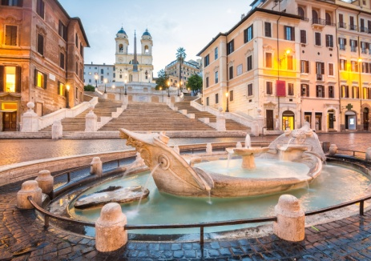
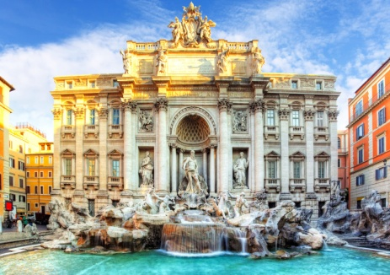
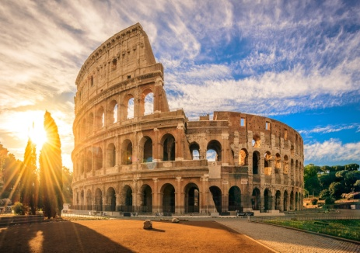

จากนั้นนำท่านเดินทางสู่ กรุงโรม (ROME) เมืองหลวง และ เมืองที่ใหญ่ที่สุดของแคว้นลาซีโอ ประเทศอิตาลี ตั้งอยู่ทางตอนกลางของประเทศ มีประวัติศาสตร์แห่งจักรวรรดิโรมันที่ยาวนานถึง 2,000 ปี มีคำพูดที่ว่า “ถนนทุกสายมุ่งสู่กรุงโรม” เพราะนอกจากจะมีสถาปัตยกรรมอันยิ่งใหญ่แล้ว โรมยังเป็นเมืองหลวงด้านแฟชั่นของโลก ที่เต็มไปด้วยสินค้าแบรนด์เนมมากมาย เช่น PRADA , ARMANI, VERSACE และ FERRE นำท่านสู่หนึ่งในสัญลักษณ์ของกรุงโรม สนามกีฬาโคลอสเซี่ยม (COLOSSEUM)ได้รับเลือกให้เป็น 1 ใน 7 สิ่งมหัศจรรย์ของโลกยุคใหม่ อดีตใช้เป็นสถานที่ต่อสู้ของนักรบต่างๆ จุผู้ชมได้ถึง 50,000 คน ถือเป็นต้นแบบและแรงบันดาลใจให้กับสถาปัตยกรรมสมัยใหม่อีกมากมาย ให้ท่านได้เก็บภาพความประทับใจ จากจุดที่เห็นวิวโคลอสเซียมกันแบบเต็ม ๆ ชมประตูชัยคอนสแตนติน (ARCH OF CONSTANTINE) ประตูชัยคอนสแตนติน ถือว่าเป็นมรดกสำคัญของประเทศอิตาลีอีกที่หนึ่ง ตั้งอยู่ระหว่างโคลอสเซียมและพาลาตินฮิลล์ ประตูชัยคอนสแตนติน (ARCH OF CONSTANTINE) นั้นสร้างขึ้น ในวันที่ 28 ตุลาคม ค.ศ.312 เพื่อฉลองชัยชนะของจักรพรรดิคอนสแตนตินที่ 1 ที่มีชัยชนะเหนือ MAXENTIUS ในสงคราม BATTLE OF MILVIAN BRIDGE ซึ่งประตูนี้ถือได้ว่าเป็นต้นแบบของประตูชัยอื่นๆ เช่น ประตูชัยฝรั่งเศส นำท่านชมอนุสาวรีย์พระเจ้าวิคเตอร์เอ็มมานูเอ็ล (VICTOR EMMANUEL MONUMENT) หรือพระบิดาของชาวอิตาเลียน ผู้สถาปนาประเทศอิตาลี พร้อมชมร่องรอยของศูนย์กลางแห่งจักรวรรดิ์โรมันที่โรมันฟอรั่ม (ROMAN FORUM) ชมน้ำพุเทรวี่ (TREVI FOUNTAIN) เป็นสถาปัตยกรรมบาร็อกที่บ่งบอกถึงความหรูหราโอ่อ่าและความมีอำนาจน้ำพุเทรวี่แห่งนี้ เริ่มเป็นที่รู้จักและมีชื่อเสียงจากภาพยนตร์เรื่อง “THREE COINS IN THE FOUNTAIN” นักท่องเที่ยวที่มาชมน้ำพุเทรวี่แห่งนี้มีความเชื่อว่า หากโยนเหรียญลงไปแล้วจะได้กลับมาเยือนกรุงโรมอีกครั้งหนึ่ง (ท่านสามารถลิ้มลองไอครีมโฮมเมด เจลล่าโต้ ต้นตำหรับสไตล์อิตาเลี่ยนได้ที่นี่) นำท่านอิสระเดินเล่นเลือกซื้อสินค้าต่าง ๆ ที่ย่านบันไดสเปน (SPANISH STEPS) จัตุรัสแห่งนี้ถูกเรียกชื่อตามสถานทูตสเปนซึ่งตั้งอยู่ใกล้ๆ กับบริเวณนั้น ปัจจุบันเป็นแหล่งพบปะพักผ่อน เป็นแหล่งช้อปปิ้งที่มีสินค้าแบรนด์เนม และสินค้าของที่ระลึกต่างๆ
กลางวัน บริการอาหารกลางวัน ณ ภัตตาคารอาหารจีน
นำท่านเดินทางออกสู่ภาคกลางของประเทศ เขตแคว้นทอสคาน่าที่มี เมืองฟลอเร้นซ์ เป็นเมืองหลวง นครที่รุ่งเรืองสุดในช่วงยุคทองของศิลปอิตาลี เป็นเมืองหลวงของแคว้นทัสกานี และเป็นถึงเมืองหลวงของราชอาณำจักรอิตาลี ระหว่าง ค.ศ. 1865 ถึง ค.ศ. 1870 ตั้งอยู่บนฝั่งแม่น้ำอาร์โน มีประชากรแค่ 400,000 คนในเขตเมือง แต่ดั้งเดิมในยุคกลาง เคยเป็นศูนย์กลางทางการค้า ,การเงิน และศิลปวิทยาการ ภายใต้การปกครองของตระกูลเมดิชิ ตลอดระยะทางท่านจะได้สัมผัสร่องรอยอารยธรรมของชาวอีทรัสกัน ที่อาศัยอยู่มาตั้งแต่ก่อนคริสตกาล จนกระทั่งจักรวรรดิโรมันเข้ามาครอบครอง บ้านเรือนตลอดจนปราสาทเก่าแก่ตั้งอยู่บนเนินเขาเป็นชัยภูมิที่เหมาะสม ผ่านท้องทุ่งเกษตรกรรมและแหล่งผลิตไวน์ชั้นดีของแคว้นนี้
ค่ำ บริการอาหารค่ำ ณ ภัตตาคารอาหารจีน
นำท่านเข้าสู่ที่พัก HOTEL PRESIDENT PRATO หรือเทียบเท่า

วันที่สาม เมืองฟลอเร้นซ์ - เมืองปิซ่า - หอเอนปิซ่า - เมืองเลวานโต - เวนิส เมสเตร้

เช้า รับประทานอาหารเช้า ณ ห้องอาหารของโรงแรมที่พัก
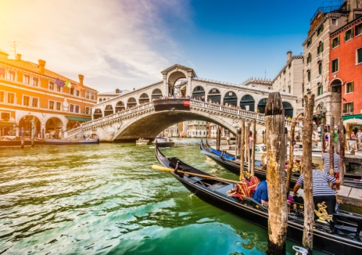
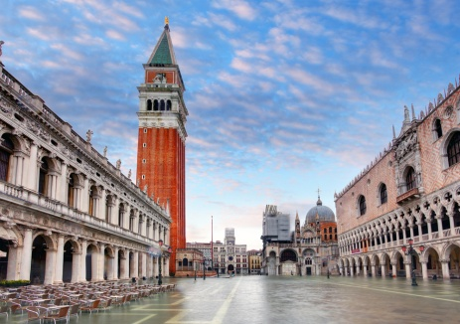
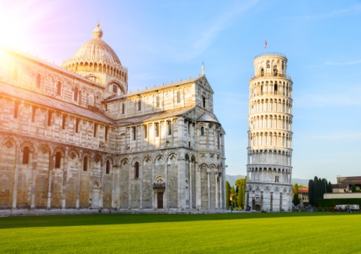

นำท่านเดินทางสู่ เมืองปิซ่า (PISA) เมืองที่เต็มไปด้วยสถาปัตยกรรมที่เป็นมรดกโลก อยู่บนฝั่งแม่น้ำอาร์ในเป็นเมืองหลวงของจังหวัดปิซ่าอยู่ในแคว้น ตอสกานา ประเทศอิตาลี อยู่ทางตะวันตกของเมือง ฟีเรนเซ (ฟลอเรนซ์) และทางตะวันตกเฉียงเหนือของเมือง เป็นเมืองที่เป็นที่รู้จักอย่างดีเกี่ยวกับหอเอนเมืองปิซ่า ซากโบราณวัตถุของเมืองที่ยังหลงเหลือจากศตวรรษที่ 5 ก่อนคริสตกาล เป็นเมืองที่เคยมีความสำคัญมากด้านการค้าขายในแถบทะเลเมดิเตอร์เรเนียน ปิซ่าเป็นเมืองที่มีความสำคัญด้านทางทะเลในช่วงประมาณศตวรรษที่11 ที่ถือว่าเป็นสาธารณรัฐทางทะเลที่เป็นประวัติศาสตร์ของประเทศอิตาลี จัตุรัสดูโอโมแห่งปิซา แห่งเมืองปิซาได้รับเลือกโดยองค์การยูเนสโกให้ขึ้นทะเบียนเป็นมรดกโลก เมื่อปี ค.ศ. 1987 นำท่านเที่ยวชม จัตุรัสกัมโปเดย์มีราโกลี (CAMPO DEI MIRACOLI) ซึ่งแปลว่า "จัตุรัสอัศจรรย์" ได้รับลงทะเบียนเป็นมรดกโลกจากองค์การยูเนสโก้ในชื่อ “จัตุรัสดูโอโมแห่งปิซ่า” คือบริเวณที่ล้อมรอบด้วยกำแพงใจกลางเมืองปิซ่า ประกอบไปด้วยสิ่งก่อสร้างได้แก่ มหาวิหารปิซ่า (DUOMO DI PISA), หอเอน (TORRE), หอศีลจุ่ม (BAPTISTERY) เริ่มสร้างปีค.ศ.1173 แล้วเสร็จในปีค.ศ.1372 องค์การยูเนสโก้ประกาศให้เป็นมรดกทางวัฒนธรรมในปีค.ศ.1987 อิสระให้ท่านถ่ายภาพเป็นที่ระลึกตามอัธยาศัย
กลางวัน รับประทานอาหารกลางวัน ณ ภัตตาคารจีน
นำท่านเยี่ยมชม เมืองเลวานโต (LEVANTO) เป็นอีกเมืองหนึ่งที่มีความสวยงามของภูมิภาคลิกูเลีย ที่สำคัญเมือง นี้เป็นที่พำนักของขุนนางคนสำคัญตั้งแต่สมัยอาณาจักรโรมัน ทำให้มีวิลล่าสวย ๆตั้งเรียงรายอยู่บนเนินเขา พร้อมกันนี้ยังเป็นเมืองที่ปลูกต้นมะกอกคุณภาพดีที่สุดแห่งหนึ่งของอิตาลีก็ว่าได้
นำท่านเดินทางสู่ เวนิส เมสเตร้ (VENICE MESTRE) เมืองหลวงของแคว้นเวเนโต (VENETO) เป็นแคว้นที่มีความมั่งคั่งและเป็นแหล่งอุตสาหกรรมมากที่สุดในประเทศอิตาลี และยังเป็นหนึ่งในแคว้นที่มีนักท่องเที่ยวมาเยือนมากที่สุดแห่งหนึ่งอีกด้วย ในทุกๆ ปีมี นักท่องเที่ยวมาเยือนไม่ต่ำกว่า 60 ล้านคน
ค่ำ รับประทานอาหารค่ำ ณ โรงแรมที่พัก
นำท่านเข้าสู่ที่พัก BEDBANK ANTONY (*ANTONY + ANTONY PALACE*) หรือเทียบเท่า
วันที่สี่ เมืองเวนิส – เกาะเวนิซ – เมืองเวโรน่า – มิลาน

เช้า บริการอาหารเช้า ณ ห้องอาหารโรงแรม
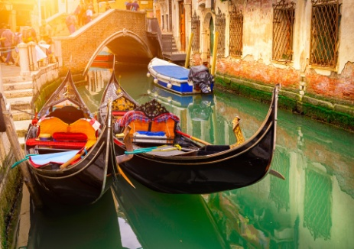
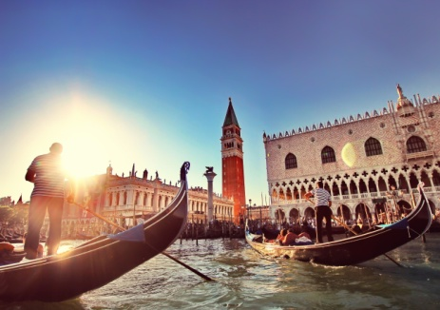
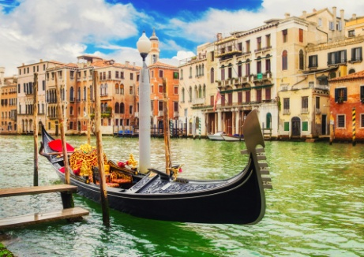

นำท่านเดินทางสู่ ท่าเรือตรอนเคตโต้ (TRONCHETO) นำท่านล่องเรือผ่านชมบ้านเรือนของชาวเวนิส จากนั้นนำท่านเดินทางสู่ เกาะเวนิส เมสเตร้ (VENICE MESTRE) เป็นฝั่งแผ่นดินใหญ่ เมืองหลวงของแคว้นเวเนโต เวนิส เป็นเมืองที่ได้ชื่อว่าโรแมนติกที่สุดแห่งหนึ่งของโลก ถูกสร้างขึ้นจากการเชื่อมเกาะเล็ก ๆ จำนวนมากเข้าด้วยกันในบริเวณทะเลสาบเวนิเทีย ซึ่งเป็นส่วนหนึ่งของทะเลอาเดรียติก เป็นเมืองท่าโบราณและเป็นเมืองที่ใช้เรือแทนรถ ใช้คลองแทนถนนในการคมนาคม นำท่านลงเรือเดินทางสู่ เกาะซานมาร์โค ชม จัตุรัสซามาร์โค จัตุรัสที่ขึ้นชื่อว่าสวยที่สุดแห่งหนึ่งในอิตาลีที่มี โบสถ์เซนต์มาร์ค (ST. MARK’S BASILICA) เป็นฉากหลังสร้างด้วยสถาปัตยกรรมไบแซนไทน์ที่ใหญ่ที่สุดในยุโรปตะวันตก ประดับประดาด้วยโมเสกทองคำอันงดงาม ผ่านชมสะพานถอนหายใจ (BRIDGE OF SIGHS) ที่เชื่อมต่อระหว่างพระราชวังเดิม “DOGE PALACE” ซึ่งเคยเป็นที่ประทับของเจ้าผู้ครองนครเวนิสในอดีต อีกทั้งยังเป็นศูนย์กลางของการปกครองแคว้นในยุคสมัยนั้นอีกด้วย ชม คลองใหญ่ (GRAND CANAL) คลองที่กว้างที่สุดของเกาะ และสะพานริอัลโต้ (RIALTO BRIDGE) งานก่อสร้างที่แสดงให้เห็นถึงความเป็นอัจฉริยะด้านสถาปัตยกรรม จากนั้นเชิญท่าน ล่องเรือกอนโดล่า** (หมายเหตุ ราคาทัวร์นี้ไม่รวมค่าล่องเรือกอนโดล่า หากท่านใดสนใจกรุณาติดต่อหัวหน้าทัวร์) อิสระให้ท่านได้เดินเที่ยวชมเกาะเพื่อชมมนต์เสน่ห์แห่งนครโรแมนติก และช้อปปิ้งสินค้าพื้นเมืองของเวนิสตามอัธยาศัย อาทิ เครื่องแก้วมูราโน่ต้นตำรับของการเป่าแก้วของชาวมูราโน่ ซึ่งเป็นเอกลักษณ์เฉพาะมาตั้งแต่บรรพชนโดยเครื่องแก้วแต่ละชิ้นมีรูปแบบและคุณภาพเป็นที่ยอมรับจากนักท่องเที่ยวทั่วโลก หรือจิบกาแฟในร้าน CAFE FLORIAN ที่เปิดให้บริการมาตั้งแต่ปี 1720 ท่ามกลางบรรยากาศอันแสนโรแมนติก
กลางวัน รับประทานอาหารกลางวัน ณ ภัตตาคารอาหารพื้นเมือง
นำท่านเดินทางสู่ เมืองเวโรน่า (VERONA) เมืองต้นกำเนิดของนิยายรักอมตะ “โรมิโอและจูเลียต” ที่เล่าขานกันมากว่า 700 ปี โดยท่านเชคเปียร์ นำชมบ้านเลขที่ 23 ของ จูเลียต คาปูเลต์ กับภาพของระเบียงแห่งเรื่องราวโรแมนติกที่จูเลียตเฝ้ารอคอยพบโรมิโอทุกค่ำคืน นำท่านเดินทางสู่ กรุงมิลาน หรือที่คนอิตาเลียนเรียกว่ามิลาโน (MILANO) เป็นเมืองหลวงทางแฟชั่นของโลกแข่งกับปารีสในประเทศฝรั่งเศส เป็นศูนย์กลางทางธุรกิจของอิตาลี นอกจากนั้นยังมี ภาพวาดเฟรสโก้ ที่มีชื่อเสียงโด่งดัง และ โรงละครโอเปร่า อันลือชื่อ
ค่ำ รับประทานอาหารค่ำ ณ ภัตตาคารอาหารจีน
นำท่านเข้าสู่ที่พัก NOVOTEL MALPENSA HOTEL หรือเทียบเท่า

วันที่ห้า เมืองลูเซิร์น - อนุสาวรีย์รูปสิงโตหินแกะสลัก - สะพานชาเปล - กรุงเบิร์น

เช้า บริการอาหารเช้า ณ ห้องอาหารของโรงแรมที่พัก
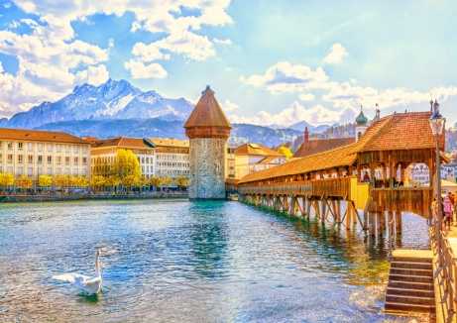
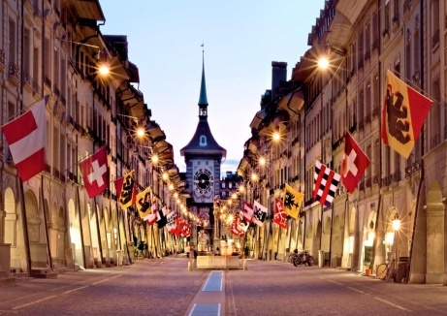
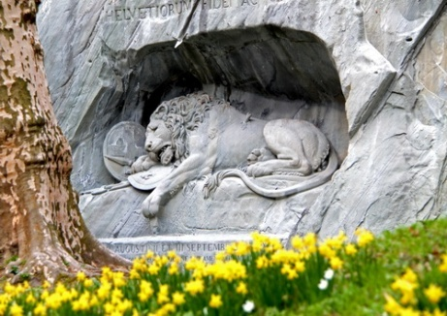

จากนั้นนำท่านเดินทางสู่ เมืองลูเซิร์น (LUZERN) เป็นดินแดนที่ได้รับสมญานามว่า “หลังคาแห่งทวีปยุโรป” ถือเป็นเมืองตากอากาศที่โด่งดังของสวิสเซอร์แลนด์และยังมีความสำคัญในด้านการก่อกำเนิดสมาพันธรัฐอีกด้วย เมืองนี้ตั้งอยู่ตรงทะเลสาบขนาดใหญ่ที่ชื่อว่า เวียวาลด์สแตร์ทเตอร์ อันหมายถึงทะเลสาบสี่พันธรัฐ โดยจะถูกล้อมรอบด้วยทะเลสาบและขุนเขา
กลางวัน รับประทานอาหารกลางวัน ณ ภัตตาคารจีน
นำท่านถ่ายรูปกับ อนุสาวรีย์รูปสิงโตหินแกะสลัก (LION MONUMENT) สัญลักษณ์แห่งความกล้าหาญ ซื่อสัตย์ และเสียสละที่ถูกสร้างขึ้นเพื่อเป็นเกียรติแด่ทหารสวิสจากการปกป้องพระราชวังตุยเลอลีสในพระเจ้าหลุยส์ที่ 16 แห่งฝรั่งเศส แวะถ่ายภาพกับสะพานไม้ที่มีชื่อเสียงที่สุดของลูเซิร์น สะพานชาเปล (CHAPEL BRIDGE) สะพานไม้เก่าแก่ของเมืองที่มี อายุกว่า 600 ปี ทอดข้ามผ่าน แม่น้ำรอยส์ (REUSS RIVER) ตลอดสะพานประดับด้วยภาพเขียนที่บอกเล่าถึง ประวัติศาสตร์ของประเทศได้เป็นอย่างดี อิสระให้ท่านเพลิดเพลินตามอัธยาศัยกับการ ช้อปปิ้งสินค้าที่มีชื่อเสียงต่างๆ มากมายของประเทศสวิตเซอร์แลนด์ อาทิเช่น ช็อคโกแลต และร้านตัวแทนจำหน่ายนาฬิกาชื่อดัง เช่น บุคเคอเรอร์, กุ๊บเบอลิน, เอ็มบาสซี่
จากนั้นนำท่านเดินทางสู่ กรุงเบิร์น (BERN) เมืองหลวงของประเทศสวิตเซอร์แลนด์ เมืองโบราณเก่าแก่ และ โรแมนติก สร้างขึ้นเมื่อ 800 ปีที่แล้ว โดยมีแม่น้ำอาเร่ (AARE) ล้อมรอบตัวเมือง เสมือนเป็นป้อมปราการทางธรรมชาติไว้ 3 ด้าน คือ ทางด้านทิศเหนือ ทิศใต้ และ ทิศตะวันออก ส่วนทิศตะวันตกชาวเมืองได้สร้างกำแพง และ สะพานข้ามที่สามารถชักขึ้นลงได้ นำท่านเที่ยวชมสถานที่สำคัญต่าง ๆ ในกรุงเบิร์น ซึ่งได้รับการยกย่องจากองค์การยูเนสโกให้เป็นเมืองมรดกโลกในปี ค.ศ. 1863 นอกจากนี้เบิร์นยังถูกจัดอันดับอยู่ใน 1 ใน 10 ของเมืองที่มีคุณภาพชีวิตที่ดีที่สุดของโลกในปี ค.ศ.2010 นำท่านสู่ บ่อหมีสีน้ำตาล ถือเป็นสัญลักษณ์ของกรุงเบิร์น เนื่องด้วยมีประวัติความเป็นมาตั้งแต่สมัยผู้ครองเบิร์น คือ ดยุคบรดโทลด์ ที่ 5 แห่งราชวงศ์แซริงเกนตรัสว่าหากล่าสัตว์ชนิดใดได้เป็นตัวแรกจะนำมาใช้เป็นสัญลักษณ์ของเมือง สัตว์ตัวแรกที่ล่าได้คือหมี จึงได้ตั้งชื่อเมืองนี้ว่า เบิร์น (BAREN ภาษาเยอรมันแปลว่าหมี) สวนหมีเปิดให้ชมตั้งแต่วันที่ 25 ต.ค. 2552 ถือเป็นหน้าเป็นตาของเมือง เมื่อแขกต่างเมืองมาถึงเมืองนี้ ต้องแวะเข้ามาชมเจ้าหมีก่อนเพราะสถานที่ตั้งอยู่ก่อนเข้าเมือง บางวันผู้ดูแลนำหมีออกมาให้ชมความน่ารักในช่วงฤดูร้อน และ หนาว จากนั้นนำท่าน ชมมาร์กาสเซ ย่านเมืองเก่า ปัจจุบันเต็มไปด้วยร้านขายดอกไม้ และ บูติค เป็นย่านที่ปลอดรถยนต์ จึงเหมาะกับการเดินเที่ยวชมอาคารเก่า อายุ 200-300 ปี นำท่านลัดเลาะชม ถนนจุงเคอร์นกาสเซ ถนนที่มีระดับสูงสุดของเมืองนี้ ถนนกรัมกาสเซ ซึ่งเต็มไปด้วยร้านภาพวาด และ ร้านขายของเก่าในอาคารโบราณ ชมนาฬิกาไซ้ท์คล็อคเค่นทรัม อายุ 800 ปี ที่มี “โชว์” ให้ดูทุก ๆ ชั่วโมงในการตีบอกเวลาแต่ละครั้ง หอนาฬิกานี้ ในช่วงปี ค.ศ. 1191 - 1256 ใช้เป็นประตูเมืองแห่งแรก แต่พอมีการสร้าง PRISON TOWER จึงเปลี่ยนไปใช้ PRISON TOWER เป็นประตูเมืองแทน และ ดัดแปลงไซ้ท์คล็อคเค่นทรัมให้กลายมาเป็นหอนาฬิกา พร้อมติดตั้งนาฬิกาดาราศาสตร์เข้าไป นำท่านแวะถ่ายรูปกับ โบสถ์ MUNSTER สิ่งก่อสร้างทางศาสนาที่ใหญ่ที่สุดในประเทศสวิตเซอร์แลนด์ ถูกสร้างขึ้นในปี ค.ศ. 1421 ประตูจะมีภาพที่บรรยายถึงการตัดสินครั้งสุดท้ายของพระเจ้า
ค่ำ รับประทานอาหารค่ำ ณ ภัตตาคารอาหารพื้นเมือง
นำท่านเข้าสู่ที่พัก HOLIDAY INN BERN WESTSIDE หรือเทียบเท่า
วันที่หก กรุงเบิร์น - เมืองกรินเดอวาลด์ - ยอดเขาจุงเฟรา TOP OF EUROPE - ฝรั่งเศส

เช้า บริการอาหารเช้า ณ ห้องอาหารของโรงแรมที่พัก
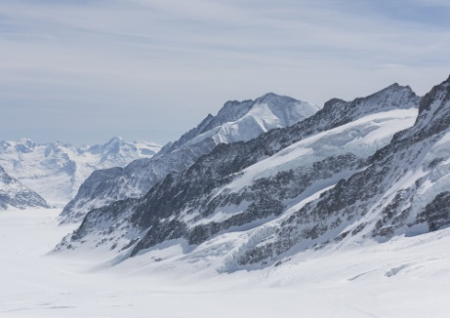
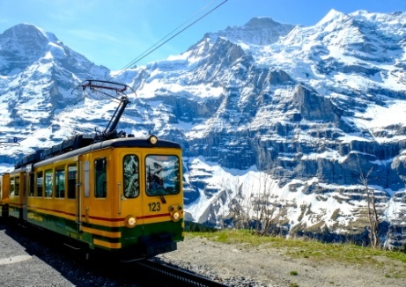
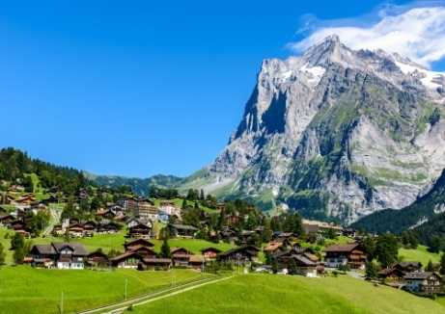

นำท่านเดินทางสู่ เมืองกรินเดอวาลด์ (GRINDELWALD) อันได้ชื่อว่าเป็นเมืองสกีรีสอร์ทที่สวยที่สุดในโลกตั้งอยู่ในหุบเขารายล้อมด้วยภูเขาที่สวยงามเป็นสถานที่โรแมนติกที่สุด นำท่านสู่ สถานีรถไฟฟ้าเพื่อขึ้นรถไฟสายจุงเฟราบาห์เนนสู่ ยอดเขาจุงเฟรา (JUNGFRAUJOCH) ซึ่ งได้รับการยกย่องจากองค์การยูเนสโก้ให้เป็นมรดกโลกทางธรรมชาติแห่งแรกของยุโรป ระหว่างทางก่อนถึงจุงเฟรานั้น ท่านสามารถพบเห็นบ้านสไตล์สวิสน่ารักที่กระจัดกระจายอยู่ทั่วไป มีทั้งบ้านสีน้ำตาลเข้มตัด กับ หน้าต่างสีแดงสด, สีครีมอ่อนตัด กับ ประตูหน้าต่างสีเขียวสด สวยงามแปลกตา และ มีเสน่ห์ วิวธรรมชาติที่สลับกันระหว่างสีเขียวของภูเขา ทุ่งหญ้า กับ พื้นที่ที่ปกคลุมด้วยหิมะสีขาว ระหว่างการเดินทางรถไฟจะจอดให้ท่านได้ชมความงดงามของเทือกเขาแอลป์จนถึงยอดเขาจุงเฟรา (Jungfraujoch) ซึ่งมีความสูงถึง 13,642 ฟุต เป็นยอดเขาที่สูงที่สุดในทวีปยุโรป (TOP OF EUROPE)
กลางวัน บริการอาหารกลางวัน ณ ภัตตาคารบนยอดเขา
เชิญท่านสนุกสนาน กับ การเล่นหิมะในลานกว้าง SPHINX จุดชมวิวที่สูงที่สุดในยุโรป สามารถมองเห็นได้กว้างไกลที่สุด ณ จุด 3,571 เมตร สัมผัสกับภาพของธารน้ำแข็ง Alestsch ที่ยาวที่สุดในเทือกเขาแอลป์ยาวถึง 22 ก.ม. และ หนา 700 เมตร และ ไม่ควรพลาดกับการส่งโปสการ์ดโดยที่ทำการไปรษณีย์ที่สูงที่สุดในยุโรป อิสระให้ท่านได้เดินเล่น และ ถ่ายรูปตามอัธยาศัย สมควรแก่เวลานำท่านเดินทางสู่ เมืองอิลเกียก -กราฟเฟนสตาดอง (ILLKIRCH GRAFFENSTADEN) เป็นเมืองท่องเที่ยวอีกเมืองหนึ่งของประเทศฝรั่งเศสที่ห้อมล้อมไปด้วยธรรมชาติและขุนเขา ชมทัศนียภาพแสนงดงามสองข้างทาง
ค่ำ รับประทานอาหารค่ำ ณ โรงแรมที่พัก
นำท่านเข้าสู่ที่พัก 7 HOTEL & FITNESS หรือเทียบเท่า
วันที่เจ็ด สตราสบรูก์ - กรุงปารีส

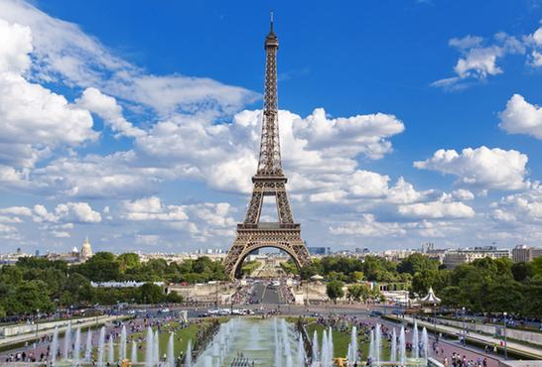
เช้า รับประทานอาหารเช้า ณ ห้องอาหารของโรงแรมที่พัก
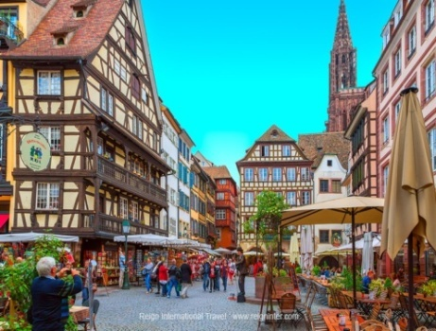
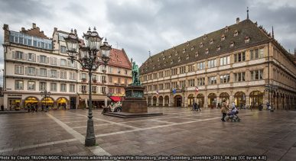
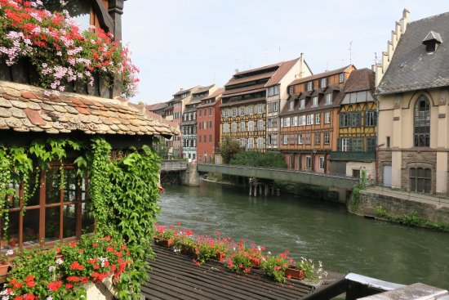

นำท่านเดินทางสู่ ย่านริมน้ำฝรั่งเศสน้อย PETITE FRANCE แห่ง STRASBOURG เป็นหนึ่งในแลนด์มาร์คสำคัญที่สุดของเมืองนี้ ที่มีความงดงามและความน่าสนใจในหลายๆจุด สามารถชมความงดงามของสถาปัตยกรรมบ้านเรือนต่างๆในเมือง สตารซบูร์ได้ทั้งการเดินเท้าและล่องเรือ เพราะ PETITE FRANCE ตั้งอยู่ริมแม่น้ำสายสำคัญของฝรั่งเศส จัดว่าเป็นเมืองที่มีเอกลักษณ์ไม่เหมือนใคร อีกทั้งยังได้รับการลงทะเบียนเป็นมรดกโลกโดย UNESCO อีกด้วย
กลางวัน รับประทานอาหารกลางวัน ณ ภัตตาคารอาหารพื้นเมือง
จากนั้นนำท่านเดินทางสู่ กรุงปารีส นครหลวงแห่งสาธารณรัฐฝรั่งเศส หนึ่งในเมืองหลวงที่สำคัญที่สุดแห่งหนึ่งของโลก และเป็นศูนย์กลางทางเศรษฐกิจและวัฒนธรรมที่ล้ำสมัย นครหลวงแห่งแฟชั่น การศึกษา บันเทิง วิทยาศาสตร์ และศิลปะ “มหานครแห่งแสงไฟ” เมืองในฝันที่เปี่ยมไปด้วยเสน่ห์
ค่ำ รับประทานอาหารค่ำ ณ ภัตตาคารอาหารจีน
นำท่านเข้าสู่ที่พัก MERCURE PARISVELIZY หรือเทียบเท่า
วันที่แปด ปารีส - พระราชวังแวร์ซาย - จัตุรัสทรอคาเดโร - หอไอเฟล - ประตูชัยนาโปเลียน - ช้อปปิ้งย่านฌ็องป์เอลิเซ่ ปารีส

เช้า รับประทานอาหารเช้า ณ ห้องอาหารของโรงแรมที่พัก
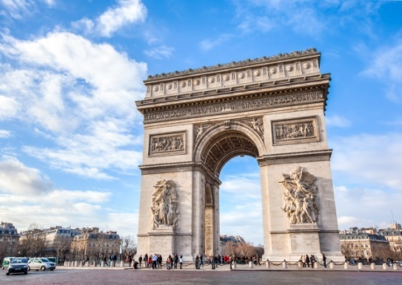
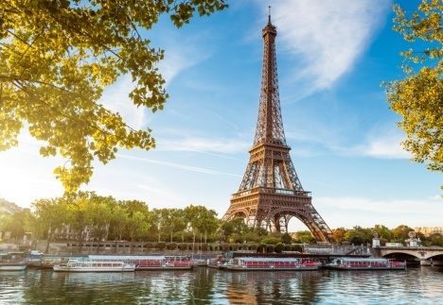
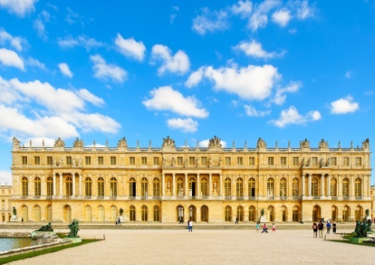

เพื่อนำท่านเข้าชมภายในของ พระราชวังแวร์ซายส์ พร้อมฟังบรรยายจากมัคคุเทศก์ท้องถิ่น เพื่อให้ท่านได้ทราบถึงประวัติและความหมายของผลงานศิลปะที่ตกแต่งอยู่ในแต่ละห้องเดินผ่านห้องท้องพระโรงกระจก Hall of Mirror ที่สวยงาม อันเป็นสถานที่พระยาโกษา ทูตเอกจากกรุงศรีอยุธยาเข้าเฝ้าพระเจ้าหลุยส์ที่ 14 และยังเป็นห้องที่เซ็นสนธิสัญญาแวร์ซายน์ หลังสงครามโลกครั้งที่ 1 จากนั้นให้เวลาท่านเดินเล่นภายในเขตอุทยานและบริเวณรอบๆพระราชวัง
กลางวัน รับประทานอาหารกลางวัน ณ ภัตตาคารอาหารพื้นเมือง
นำท่านเดินทางสู่ กรุงปารีส จากนั้นนำท่านเดินทางสู่ จัตุรัสทรอคาเดโร ซึ่งจากจุดนี้ท่านจะสามารถถ่ายรูปคู่กับ หอไอเฟล (EIFFEL TOWER) ซึ่งเป็นสัญลักษณ์ของประเทศฝรั่งเศส และยังเป็นสิ่งก่อสร้างที่มีชื่อเสียงที่สุดในโลก (หมายเหตุ : ราคาทัวร์นี้ไม่รวมค่าขึ้นลิฟท์ของหอไอเฟล หากท่านใดสนใจกรุณาติดต่อหัวหน้าทัวร์) ชมบริเวณรอบนอกของ พิพิธภัณฑ์ลุฟวร์ อดีตพระราชวังลูฟวร์ ที่ยิ่งใหญ่ที่สุดแห่งหนึ่งของโลก ที่สร้างขึ้นในสมัยพระเจ้าฟิลิปป์ ออกุสต์ ในปี ค.ศ 1204 และมีการต่อเติมปรับปรุงเรื่อยมาในหลายยุคหลายสมัย สมควรแก่เวลานำท่านชมความยิ่งใหญ่ของ ประตูชัยนาโปเลียน (ARC DE TRIOMPHE) เป็นอนุสรณ์สถานที่สำคัญในกรุงปารีส ดังคำพูดที่ว่า “ถนนทุกสายมุ่งสู่ประตู”ตั้งอยู่กลางจัตุรัสชาร์ล เดอ โกล หรือ เป็นที่รู้จักกันในนาม "จัตุรัสแห่งดวงดาว" จากนั้นนำท่านอิสระช้อปปิ้ง ณ ย่านฌ็องป์เอลิเซ่ ย่านช้อปปิ้งชื่อดังของฝรั่งเศสที่ทุกท่านไม่ควรพลาด มีสินค้าแบรนด์เนมต่าง ๆ มากมายให้ท่านเลือกซื้อตามอัธยาศัย อิสระช้อปปิ้งย่านถนนโฮลมาน ที่ ห้างแกลเลอรี่ ลาฟาแยตต์ (GALERIES LAFAYETTE) ห้างสรรพสินค้าขนาดใหญ่ให้ทุกท่านได้ช้อปปิ้งกันแบบเต็ม ๆ พบสินค้าเทรนด์ปารีสล่าสุด เช่น LOUIS VUITTON, CHANEL, GUCCI, LONGCHAMP ฯลฯ รวมถึงน้ำหมอแบรนชื่อดังที่มีให้ท่านได้เลือกชมอย่างมากมาย และร้านสินค้า
ค่ำ รับประทานอาหารค่ำ ณ ภัตตาคารอาหารจีน
นำท่านเข้าสู่ที่พัก MERCURE PARISVELIZY หรือเทียบเท่า
วันที่เก้า กรุงปารีส – กรุงเทพ

เช้า รับประทานอาหารเช้า ณ ห้องอาหารของโรงแรมที่พัก
จากนั้นนำท่านเดินทางสู่สนามบินชาร์ลเดอโกลเพื่อให้ท่านได้มีเวลาทำ TAX REFUND คืนภาษีก่อนเดินทางกลับอิสระอาหารกลางวัน เพื่อความสะดวกในการเดินทาง
12.30 น. บินลัดฟ้าออกเดินทงกลับสู่ กรุงเทพ โดยสายการบินไทย เที่ยวบินที่ TG 931
วันที่สิบ สนามบินสุวรรณภูมิ

06.00 น. เดินทางถึง ท่าอากาศยานสุวรรณภูมิ กรุงเทพฯ โดยสวัสดิภาพ

อิตาลี - สวิสเซอร์แลนด์ (จุงฟราว)- ฝรั่งเศส (10วัน 7คืน)

อัตราค่าบริการ | ราคาท่านละ
วันที่ 15-24 พฤศจิกายน 2561
ผู้ใหญ่พักห้องละ 2 ท่าน | 65,991.-
เด็กอายุ 02 - 12 ปี 1 ท่าน พักกับผู้ใหญ่ 1 ท่าน | 65,991.-
เด็กอายุ 02 – 12 ปี 1 ท่าน พักกับผู้ใหญ่ 2 ท่าน ไม่มีเตียงเสริม | 64,991.-
พักเดี่ยวเพิ่ม ท่านละ | 9,900.-
วันที่ 22-1 ธันวาคม 2561
ผู้ใหญ่พักห้องละ 2 ท่าน | 66,991.-
เด็กอายุ 02 - 12 ปี 1 ท่าน พักกับผู้ใหญ่ 1 ท่าน | 66,991.-
เด็กอายุ 02 – 12 ปี 1 ท่าน พักกับผู้ใหญ่ 2 ท่าน ไม่มีเตียงเสริม | 65,991.-
พักเดี่ยวเพิ่ม ท่านละ | 9,900.-
วันที่ 6-15 ธันวาคม 2561
ผู้ใหญ่พักห้องละ 2 ท่าน | 67,991.-
เด็กอายุ 02 - 12 ปี 1 ท่าน พักกับผู้ใหญ่ 1 ท่าน | 67,991.-
เด็กอายุ 02 – 12 ปี 1 ท่าน พักกับผู้ใหญ่ 2 ท่าน ไม่มีเตียงเสริม | 66,991.-
พักเดี่ยวเพิ่ม ท่านละ | 9,900.-

*** หมายเหตุ ราคาเด็กต่ำกว่า 2 ปี ไม่รวมวีซ่า ท่านละ 15,000 บาท***
** คณะเดินทางได้เมื่อมีผู้เดินทาง 15 ท่านขึ้นไป **

ข้อมูลเพิ่มเติมเรื่องโรงแรมที่พัก
1. เนื่องจากการวางแปลนห้องพักของแต่ละโรงแรมแตกต่างกัน จึงอาจทำให้ห้องพักแบบห้องเดี่ยว (Single) ,ห้องคู่ (Twin/Double) ห้องพักต่างประเภทอาจจะไม่ติดกัน หรือ อยู่คนละชั้นกัน และโรงแรมไม่มีห้องพักแบบ 3 ท่าน ซึ่งถ้าเข้าพัก 3 ท่าน มีความจำเป็นต้องแยกห้องพักเนื่องจากโรงแรมนั้นไม่สามารถจัดหาได้ ทางบริษัทขอสงวนสิทธิ์ในการเรียกเก็บเงินเพิ่มเติมในกรณีที่อาจมีการแยกห้องพัก
2. โรงแรมในยุโรปส่วนใหญ่อาจจะไม่มีเครื่องปรับอากาศเนื่องจากอยู่ในแถบที่มีอุณหภูมิต่ำ
3. กรณีที่มีงานจัดประชุมนานาชาติ (Trade Fair) เป็นผลให้ค่าโรงแรมสูงขึ้นมากและห้องพักในเมืองเต็ม บริษัทฯขอสงวนสิทธิ์ในการปรับเปลี่ยนหรือย้ายเมืองเพื่อให้เกิดความเหมาะสม
4. โรงแรมในยุโรปที่มีลักษณะเป็น Traditional Building ห้องที่เป็นห้องเดี่ยวอาจเป็นห้องที่มีขนาดกะทัดรัต และไม่มีอ่างอาบน้ำ ซึ่งขึ้นอยู่กับการออกแบบของแต่ละโรงแรมนั้นๆ และห้องแต่ละห้องอาจมีลักษณะแตกต่างกัน
หมายเหตุ
** อัตราค่าบริการ อาจมีการเปลี่ยนแปลง โปรดสอบถามเพิ่มเติม
** ตั๋วกรุ๊ป เมื่อออกตั๋วแล้วเลื่อนไม่ได้ทุกกรณี (ต้องแจ้งก่อนล่วงหน้าหากท่านมีการเปลี่ยนแปลงตั๋ว)
**โปรแกรมอาจมีการปรับเปลี่ยนได้ตามความเหมาะสมขึ้นอยู่กับดุลพินิจของหัวหน้าทัวร์โดยคำนึงถึงความสะดวกสบายของลูกค้าเป็นหลัก
อัตรานี้รวม
ค่าตั๋วเครื่องบินไป - กลับสายการบิน ไทย ชั้นประหยัด ** สะสมไมล์ได้ 50 %
ค่าภาษีน้ำมันเชื้อเพลิงและค่าประกันภัยการเดินทางจากสายการบิน
ค่าโรงแรมที่พักตามที่ระบุในรายการ
ค่าอาหารและเครื่องดื่มทุกมื้อตามที่ระบุในรายการ
ค่ารถรับ – ส่งระหว่างนำเที่ยวตามที่ระบุในรายการ (กฎหมายยุโรปไม่อนุญาตให้คนขับรถเกิน 12 ชั่วโมงต่อวัน)
ค่าธรรมเนียมเข้าชมสถานที่ต่างๆ ตามที่ระบุในรายการ
ค่ามัคคุเทศก์ของบริษัทฯ ที่คอยอำนวยความสะดวกแก่ท่านตลอดการเดินทาง
ค่าประกันอุบัติเหตุการเดินทาง คุ้มครองในวงเงินท่านละไม่เกิน 1,500,000 บาท เงื่อนไขตามกรมธรรม์
อัตรานี้ไม่รวม
ค่าล่องเรือกอนโดล่า ในกรณีที่ท่านประสงค์จะนั่งเรือ (ถ้ามี)
ค่าธรรมเนียมวีซ่าในกลุ่มเชงเก้น
ค่าธรรมเนียมการทำหนังสือเดินทาง
ค่าน้ำหนักกระเป๋าเดินทาง ในกรณีที่เกินกว่าสายการบินกำหนด (30 กิโลกรัมต่อท่าน)
ค่ามัคคุเทศก์ของบริษัทฯ ที่คอยอำนวยความสะดวกแก่ท่านตลอดการเดินทาง
ค่าใช้จ่ายส่วนตัวนอกเหนือจากที่รายการระบุเช่น ค่าโทรศัพท์ ค่าซักรีด ค่าอาหารและเครื่องดื่มที่ไม่ได้ระบุไว้ในรายการ เป็นต้น
ค่าภาษีมูลค่าเพิ่ม 7% และค่าภาษีหัก ณ ที่จ่าย 3% (สำหรับกรณีที่ต้องการใบเสร็จเต็มรูปแบบ)
ค่าทิปพนักงานขับรถและมัคคุเทศก์ 2,500 บาทต่อท่าน ตลอดการเดินทาง ขอเก็บรวมในส่วนที่เหลือ
ค่าทิปหัวหน้าทัวร์จากเมืองไทยขึ้นอยู่กับความพึงพอใจที่จะตอบแทนเป็นสินน้ำใจในการบริการ
ค่าทิปอื่นๆ เช่น พนักงานยกกระเป๋าโรงแรมและสนามบิน เป็นต้น
การจองและชำระเงิน
ชำระค่ามัดจำท่านละ 20,000 บาท ภายใน 3 วัน นับตั้งแต่วันที่ท่านได้ทำการจองทัวร์ มิฉะนั้นจะถือว่าท่านยกเลิกการจองโดยอัตโนมัติ ชำระส่วนที่เหลือภายใน 30 วันก่อนการเดินทาง มิฉะนั้นจะถือว่าท่านยกเลิกการเดินทางโดยอัตโนมัติ
การยกเลิก
ยกเลิกก่อนการเดินทาง 30 วัน หักค่ามัดจำ 25,000 บาท (ช่วงเทศกาลสงกรานต์และปีใหม่เป็น 45 วัน)
ยกเลิกก่อนการเดินทาง 15 - 29 วัน หักค่ามัดจำ 30,000 บาท (ช่วงเทศกาลสงกรานต์และปีใหม่เป็น 30 - 44 วัน)
ยกเลิกก่อนการเดินทาง 1 - 14 วัน คิดค่าใช้จ่าย 100% ของราคาทัวร์ (ช่วงเทศกาลเป็นสงกรานต์และปีใหม่ 1 - 14 วัน)
บริษัทฯ ขอสงวนสิทธิ์ยกเลิกการเดินทางก่อนล่วงหน้า 15 วัน ซึ่งจะเกิดขึ้นได้ก็ต่อเมื่อไม่สามารถทำกรุ๊ปได้อย่างน้อย 20 ท่านหรือผลการพิจารณาวีซ่าผ่านไม่ครบจำนวน 20 ท่าน และ/หรือ มีผู้ร่วมเดินทางในคณะไม่ถึง 20 ท่าน ซึ่งในกรณีนี้ทางบริษัทฯ ยินดีคืนเงินให้ภายใน 15 วัน หรือจัดหาคณะทัวร์อื่นให้ถ้าท่านต้องการ
ในการยื่นขอวีซ่า ทางบริษัทฯ มีหน้าที่อำนวยความสะดวกแก่ทุกๆ ท่านในการจัดเตรียมเอกสารให้ครบตามที่สถานทูตระบุเท่านั้น (การอนุมัติวีซ่าขึ้นอยู่กับดุลพินิจของแต่ละสถานทูตนั้น) พร้อมส่งมอบเอกสารประกอบการยื่นวีซ่าไม่น้อยกว่า 3 สัปดาห์ก่อนการเดินทาง
ในกรณีที่เอกสารของท่านไม่สมบูรณ์ทางสถานทูตฯ อาจจะปฏิเสธการอนุมัติวีซ่าของท่านได้ และท่านจะต้องเสียค่าธรรมเนียมใหม่ทุกครั้ง หากต้องการขอยื่นคำร้องใหม่ (ทางสถานทูตไม่มีนโยบายในการคืนค่าธรรมเนียมวีซ่าให้กับผู้ร้องขอ หากท่านไม่ผ่านการพิจารณาวีซ่าไม่ว่าจะเป็นเหตุผลใดก็ตามท่านไม่สามารถเรียกร้องคืนค่าวีซ่าได้)
ทางสถานทูตจะรับพิจารณาเฉพาะท่านที่มีเอกสารพร้อมและมีความประสงค์ที่จะเดินทางไปท่องเที่ยวยังประเทศตามที่ระบุเท่านั้น การปฏิเสธวีซ่าอันเนื่องมาจากหลักฐานในการขอยื่นวีซ่าปลอมหรือผิดวัตถุประสงค์ในการยื่นขอวีซ่าท่องเที่ยว ทางบริษัทฯ ขอสงวนสิทธิ์ ในการไม่คืนเงินค่าทัวร์ทั้งหมด (การบิดเบือนข้อเท็จจริงประการใดก็ตาม อาจจะถูกระงับ มิให้เดินทางเข้าประเทศเป็นการถาวร)
หากท่านส่งเอกสารล่าช้า แล้วผลปรากฏว่า ผลวีซ่าของท่านไม่ผ่านการพิจารณาก่อนการเดินทาง 7 วันทำการ ทางบริษัทฯ ขอสงวนสิทธิ์ในการคิดค่าใช้จ่ายตามความเป็นจริง (ค่ามัดจำตั๋วกับสายการบินหรือหากทางบริษัทฯได้ดำเนินการออกตั๋วแล้วทางบริษัทฯจะหักค่าตั๋วเครื่องบินเต็มจำนวนและจะทำการคืนให้ท่านตามที่สายการบินคืนให้กับทางบริษัทฯ โดยใช้เวลาประมาณ 6 เดือนทั้งนี้บางสายการบินไม่สามารถคืนค่าตั๋วเครื่องบินได้ท่านสามารถตรวจสอบกับทางสายการบินโดยตรง ค่าธรรมเนียมวีซ่าที่ทางสถานทูตเรียกเก็บ ค่ามัดจำในต่างประเทศ โดยส่วนที่เหลือจะคืนให้ท่านภายใน 15 วัน
ผู้ที่ไม่สามารถเดินทางเข้า – ออกเมืองได้ไม่ว่าจะเป็นประเทศไทยหรือต่างประเทศ หรือใช้เอกสารปลอมในการเดินทาง และสำหรับท่านที่ถูกปฏิเสธวีซ่าอันเนื่องมาจากการกระทำที่ส่อไปในทางทุจริต หรือจะหลบหนีเข้าเมือง หรือใช้เอกสารปลอมประกอบการยื่นวีซ่า ทางบริษัทฯ จะไม่คืนเงินทั้งหมดที่ท่านได้ชำระค่าทัวร์มาแล้วไม่ว่าบางส่วนหรือเต็มจำนวนและทางบริษัทฯจะแจ้งเจ้าหน้าที่ดำเนินการตามกฎหมาย
สำหรับผู้เดินทางที่ทางบริษัทฯ เป็นผู้ยื่นวีซ่าให้ เมื่อผลวีซ่าผ่านแล้วมีการยกเลิกการเดินทางบริษัทฯ ขอสงวนสิทธิ์ในการไม่คืนค่าทัวร์ทั้งหมด ยกเว้นหากเกิดเหตุจำเป็นสุดวิสัย และทางบริษัทฯ จะขอดำเนินการแจ้งยกเลิกวีซ่าของท่านเนื่องจากการยื่นวีซ่าจะถูกระบุเป็นสถิติของทางบริษัทฯ กับทางสถานทูต
หมายเหตุอื่นๆ
1. บริษัทฯ ขอสงวนสิทธิ์ที่จะเปลี่ยนแปลงหรือยกเลิกรายละเอียดบางประการในทัวร์นี้ และจะไม่รับผิดชอบใดๆ เมื่อเกิดเหตุจำเป็นสุดวิสัยจนไม่อาจแก้ไขได้ เช่น การนัดหยุดงาน ภัยธรรมชาติ การจลาจล การประท้วงต่างๆ และการล่าช้าของสายการบินหรือการยกเลิกเที่ยวบินรวมถึงในกรณีที่ทรัพย์สินสูญหาย สูญเสีย หรือได้รับบาดเจ็บที่นอกเหนือความรับผิดชอบของหัวหน้าทัวร์ โดยทางบริษัทฯ จะพยายามแก้ไขให้ดีที่สุด โดยจะคำนึงถึงประโยชน์และความปลอดภัยของผู้เดินทางเป็นหลัก
2. บริษัทฯ ขอสงวนสิทธิ์ในการเปลี่ยนแปลงราคาดังกล่าวได้ตามความความเหมาะสม ทั้งนี้ขึ้นอยู่กับสภาวะค่าเงินบาทที่ไม่คงที่ และกรณีที่สายการบินมีการเรียกเก็บค่าน้ำมันเพิ่มหรือค่าตั๋วเครื่องบินเพิ่มเติมจากราคาที่กำหนดไว้ โดยทางบริษัทฯ จะแจ้งให้ท่านทราบก่อนล่วงหน้าโดยยืนยันจดหมายจากทางสายการบิน และทางบริษัทฯ ขอสงวนสิทธิ์ในการปรับเปลี่ยนโปรแกรมเพื่อความเหมาะสม โดยมิได้แจ้งล่วงหน้าโดยจะคำนึงถึงผลประโยชน์ที่ผู้เดินทางได้รับเป็นหลัก
3. เนื่องจากรายการทัวร์นี้เป็นแบบเหมาจ่ายเบ็ดเสร็จ หากท่านสละสิทธิ์การใช้บริการใดๆ ตามรายการ หรือถูกปฏิเสธการเข้าหรือออกประเทศ ไม่ว่าในกรณีใดก็ตาม ทางบริษัทฯ ขอสงวนสิทธิ์ไม่คืนเงินในทุกกรณี
4. หลังจากการจองและชำระเงินมัดจำหรือทั้งหมดแล้ว ทางบริษัทฯ ถือว่าท่านรับทราบและยอมรับในข้อตกลงเงื่อนไขต่างๆ ตามที่ได้ระบุไว้ข้างต้นทุกประการ

หลักฐานการยื่นวีซ่าฝรั่งเศส

เอกสารสำหรับการยื่นวีซ่า (ผู้เดินทางทุกท่านต้องเดินทางไปแสดงตนและสแกนลายนิ้วมือกับสถานทูตทุกกรณี)
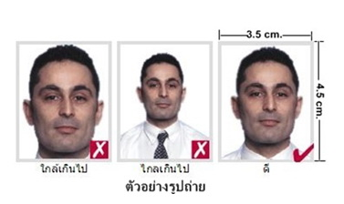
- พาสปอร์ต ต้องอายุไม่ต่ำกว่า 6 เดือนก่อนวันหมดอายุ และต้องมีหน้าว่างเหลือสำหรับประทับตราวีซ่าอย่างน้อย 2 หน้าหากมีพาสปอร์ตเล่มเก่าไม่ว่าจะเคยมีวีซ่าในกลุ่มประเทศเชงเกนหรือประเทศอื่น ควรนำไปแสดงด้วยเพื่อเป็นการง่ายต่อการอนุมัติวีซ่า
- รูปถ่ายสี พื้นหลังสีขาว (ไม่ใช่รูปขาวดำและห้ามสแกน)
ขนาด 1.5x2 นิ้ว หรือ 3.5x4.5 เซนติเมตร จำนวน 2 รูป
ควรมีอายุไม่เกิน 6 เดือน และเหมือนกันทั้ง 2 รูป
- สำเนาทะเบียนบ้าน
- สำเนาบัตรประชาชน หรือ บัตรข้าราชการ
- สำเนาสูติบัตร กรณีอายุไม่ถึง 20 ปีบริบูรณ์
- กรณี เดินทางกับบิดาหรือมารดาท่านใดท่านหนึ่ง ต้องทำจดหมายยินยอม โดยที่บิดาหรือมารดาจะต้องไปยื่นเรื่องแสดงความจำนงในการอนุญาตให้บุตรเดินทางไปกับท่านใดท่านหนึ่งได้
- กรณี เดินทางกับบุคคลอื่น ทั้งบิดาและมารดาต้องแสดงความจำนงในการอนุญาต โดยระบุ ชื่อ และความสัมพันธ์ของบุคคลนั้นกับครอบครัวด้วย
ยื่นเรื่องทำจดหมายยินยอม ณ ที่ว่าการอำเภอหรือเขต โดยมีนายอำเภอหรือผู้อำนวยการเขตลงลายมือชื่อ พร้อมประทับตรารับรองราชการอย่างถูกต้อง พร้อมแนบสำเนาหน้าพาสปอร์ตหรือสำเนาบัตรประชาชนของบิดาหรือมารดาหรือผู้ปกครอง (กรณีบิดามารดา หย่าร้าง/เสียชีวิต ต้องแนบ ใบหย่า/ใบมรณะ เพื่อเป็นการยืนยัน รวมถึงหนังสือรับรองบุตรบุญธรรม)
- สำเนาใบเปลี่ยนชื่อ-สกุล
- สำเนาทะเบียนสมรสหรือหย่า (ถ้ามี)
- หนังสือรับรองการทำงาน
- พนักงานบริษัท / ข้าราชการ หนังสือรับรองการทำงานจากบริษัท หรือสังกัดที่ท่านทำงานอยู่ ฉบับจริง ภาษาอังกฤษเท่านั้น โดยระบุ ตำแหน่ง, อัตราเงินเดือนในปัจจุบัน, วันเดือนปีที่เริ่มทำงาน และช่วงเวลาที่ขอลางานเพื่อเดินทางไปท่องเที่ยว หลังจากนั้นจะกลับมาทำงานตามปกติหลังครบกำหนดลา (ในการออกจดหมายรับรอง กรุณาระบุ “TO WHOM IT MAY CONCERN” แทนการใช้ชื่อของแต่ละสถานทูต)
- เจ้าของกิจการ สำเนาใบทะเบียนการค้า, ใบทะเบียนพาณิชย์, หนังสือรับรองบริษัทที่คัดไว้ไม่เกิน 6 เดือน (กรณีธุรกิจส่วนตัวไม่ได้จดทะเบียน ใช้จดหมายรับรองตนเอง พร้อมแนบรูปถ่ายสถานที่ทำงานอย่างน้อย 3-5 ใบ)
- นักเรียน / นักศึกษา หนังสือรับรองจากสถานศึกษา หรือ ใบรับรองจบการศึกษา ฉบับจริง ภาษาอังกฤษเท่านั้น
- เกษียณอายุ สำเนาบัตรข้าราชการบำนาญ
- ผู้สูงอายุตั้งแต่ 70 ปีขึ้นไป แนบใบรับรองแพทย์ว่าสามารถเดินทางท่องเที่ยวได้
- รายการเดินบัญชีออมทรัพย์ (Statement) ย้อนหลัง 6 เดือนล่าสุด ควรเลือกบัญชีที่มีการเข้าออกสม่ำเสมอ และมีจำนวนไม่ต่ำกว่า 6 หลัก (ยอดเงิน 100,000 บาทต่อผู้เดินทาง 1 ท่าน) **สถานทูตไม่รับพิจารณาบัญชีกระแสรายวันและฝากประจำทุกกรณี**
- กรณีออกค่าใช้จ่าย ผู้ที่สามารถออกค่าใช้จ่ายให้กันได้ มีดังต่อไปนี้
- มีความเกี่ยวข้องกันทางสายเลือด เช่น พ่อแม่ พี่น้อง
- สามีภรรยาที่จดทะเบียนถูกต้องตามกฎหมาย (หากไม่ได้จดทะเบียนสมรส ต้องเขียนจดหมายพร้อมแนบเอกสารเพิ่มเติม เช่น สูติบัตรบุตร สำเนาทะเบียนบ้านโดยมีที่อยู่เดียวกัน)
- บริษัท ต้องมีจดหมายแสดงความรับผิดชอบต่อค่าใช้จ่าย โดยระบุชื่อผู้เดินทางและเหตุผลที่จัดการเดินทางในจดหมายด้วย
***หมายเหตุ: ชื่อในเอกสารทั้งหมดควรถูกต้อง และตรงกันตามหน้าพาสปอร์ต

ใบกรอกข้อมูลพื้นฐานในการทำวีซ่า
** กรุณากรอกข้อมูลเป็นภาษาอังกฤษเท่านั้น!! **
ต้องกรอกรายละเอียดให้ครบทุกข้อ เพื่อความสะดวกในการขอวีซ่า
หากท่านกรอกข้อมูลไม่ครบถ้วน ทางบริษัทฯไม่สามารถยื่นวีซ่าให้ท่านได้

ชื่อ-นามสกุล ผู้เดินทาง ภาษาไทย ......................................................................................................................................................................................................
ชื่อ-นามสกุล ผู้เดินทาง ภาษาอังกฤษ ตามหนังสือเดินทาง......................................................................................................................................................................................................
วัน เดือน ปีเกิด ค.ศ. ......................................................................................................................................................................................................
เชื้อชาติ .............................. สัญชาติ .............................. สถานที่เกิด .................................. ประเทศ.......................................
สถานภาพ โสด หย่า และมีทะเบียนหย่า (ต้องนำมาแสดงด้วย)
แต่งงานแล้ว (แต่ไม่ได้จดทะเบียน) แต่งงาน และมีทะเบียนสมรส (ต้องนำมาแสดงด้วย)
*กรุณาระบุ วัน/เดือน/ปี ที่เปลี่ยนสถานภาพ ......................................................................................................................................................................................................
ที่อยู่ ที่สามารถติดต่อได้ในกรณีสถานทูตติดต่อในช่วงระยะเวลาที่มีการยื่นขออนุมัติวีซ่า
( ถ้าที่อยู่ตามทะเบียนบ้าน กับที่อยู่ปัจจุบันคนละที่อยู่กรุณาแจ้งรายละเอียด ) ..................................................................................................................................................................................................................................................................................................................................................................................................................................................................................................................................................................................................................
รหัสไปรษณีย์ ..............................
ท่านอาศัยอยู่ในบ้านหลังนี้มาเป็นเวลา ............... ปี ......... เดือน
หมายเลขโทรศัพท์ บ้าน ........................................... ที่ทำงาน ................................................
มือถือ .......................................... หมายเลขโทรสาร Fax …………………………................
E-Mail..........................................................................................................................................................................................มีหนังสือเดินทางมาแล้วทั้งหมด .........................เล่ม
หมายเลขหนังสือเดินทางเล่มเก่า ......................................................................................................................................................................................................
หนังสือเดินทางปัจจุบันเลขที่ ................................. วันที่ออก.....................................หมดอายุ...................................................
ประเทศที่เคยเดินทางไป (ในรอบ 5 ปี) วันเดือนปี ที่ไป รวมกี่วัน และวัตถุประสงค์ในการไป ......................................................................................................................................................................................................
............................................................................................................................................................................................................................................................................................................................................................................................................
ในระยะเวลา 3 ปีที่ผ่านมาท่านเคยเดินทางเข้ากลุ่มประเทศในยุโรปหรือไม่และเมื่อใด โปรดระบุ..................................................................................................................................................................................................................................................................................................................................................................................................................................................................................................................................................................................................................
วันเดือนปี ที่เคยเข้าครั้งล่าสุด ......................................................................................................................................................................................................
รวมทั้งหมดกี่วัน ......................................................................................................................................................................................................
วัตถุประสงค์ในการไป ......................................................................................................................................................................................................
ท่านเคยได้รับการปฏิเสธวีซ่าหรือไม่
ไม่เคย
เคย(เหตุผลในการปฎิเสธ)......................................................................................................................................................
ข้อมูลส่วนตัวของผู้เดินทางเกี่ยวกับด้านอาชีพ การงาน รายได้ รายรับ และรายจ่ายต่างๆ
กรณีรับราชการอาทิ ทหาร ตำรวจ และอื่น ๆ กรุณาระบุยศและสังกัดทั้งภาษาไทยและภาษาอังกฤษ (ถ้าทราบ)
งานปัจจุบันทำอาชีพ , ตำแหน่ง ( โปรดระบุเป็นภาษาอังกฤษ) ......................................................................................................................................................................................................
ชื่อบริษัทที่ทำงาน ......................................................................................................................................................................................................
โปรดระบุวันที่เริ่มทำงาน ......................................................................................................................................................................................................
ที่อยู่ของบริษัทที่ทำงาน......................................................................................................................................................................................................เบอร์โทรศัพท์ ...............................................
อีเมลล์ ......................................................................................................................................................................................................
ท่านมีรายได้นอกเหนือจากงานประจำหรือไม่ มี เงินเดือน...........................บาท ไม่มี
ถ้ามีโปรดกรอกรายละเอียด ......................................................................................................................................................................................................
รายได้รวมต่อเดือนจากทุกงานที่ท่านทำ ......................................................................................................................................................................................................
ท่านมีรายรับจากแหล่งอื่นๆหรือไม่ รวมทั้งเพื่อนๆและ ครอบครัว
มี รายได้....................... บาท
ไม่มี
ถ้ามีโปรดแจ้งรายละเอียด ......................................................................................................................................................................................................
ท่านได้มีการออมเงิน เช่น ได้ซื้อบ้าน , ที่ดิน , อสังหาริมทรัพย์ , ซื้อหุ้นเล่นแชร์หรือไม่
มี
ไม่มี
ถ้ามีโปรดแจ้งรายละเอียดพร้อมระบุมูลค่ารวม......................................................................................................................................................................................................
ท่านแบ่งรายได้ของท่านให้กับสมาชิกครอบครัวเดือนละเท่าไหร่ ......................................................................................................................................................................................................
ท่านได้ใช้เงินส่วนตัวต่อเดือนเท่าไหร่ ......................................................................................................................................................................................................
ในการเดินทางครั้งนี้ ใครเป็นคนออกค่าใช้จ่ายให้ท่าน ......................................................................................................................................................................................................
ใครเป็นคนจ่ายค่าใช้จ่าย ต่างๆ เช่น ค่าโรงแรม ค่าอาหาร ......................................................................................................................................................................................................
ถ้ามีคนจ่ายให้ท่าน ไม่ว่าจะเป็นบางส่วน หรือ ทั้งหมด เขาได้จ่ายให้เป็นจำนวนเงินเท่าไหร่ ......................................................................................................................................................................................................
ค่าใช้จ่ายส่วนตัวของท่านในการไปอังกฤษเป็นจำนวนเงินเท่าไหร่ ......................................................................................................................................................................................................

ประวัติของบิดา
ชื่อของบิดา ........................................................................... นามสกุลของบิดา...........................................................................
วัน เดือน ปีเกิด ของบิดา ......................................................สถานที่เกิดของบิดา.........................................................................
ประเทศที่เกิด ..................................................... เชื้อชาติ ........................................ สัญชาติ.......................................................

ประวัติของมารดา
ชื่อของมารดา ...........................................................................นามสกุลของมารดา....................................................................
วัน เดือน ปีเกิด ของมารดา......................................................สถานที่เกิดของมารดา..................................................................
ประเทศที่เกิด ..................................................... เชื้อชาติ ........................................ สัญชาติ.......................................................

ในกรณีสมรสแล้วต้องกรอกรายละเอียดเพิ่มเติมหรือกรณีหย่ากรุณากรอกข้อมูลของคู่สมรสเก่าด้วย
ชื่อ นามสกุล ของ คู่สมรส .......................................................................................มือถือ...........................................................
วัน เดือน ปีเกิด ของคู่สมรส ......................................................................................................................................................................................................
เชื้อชาติ .............................................................................. สัญชาติ.............................................................................................
ที่อยู่ปัจจุบันของคู่สมรส............................................................................................................................................................................................................................................................................................................................................................................................................โทรศัพท์ที่บ้าน........................................................................

ในกรณีที่มีบุตร ต้องกรอกรายละเอียดเพิ่มเติมทุกคน
ชื่อ นามสกุล ของบุตร ......................................................................................................................................................................................................
วัน เดือน ปีเกิดของบุตร ......................................................................................................................................................................................................
ปัจจุบันบุตรอาศัยอยู่ที่ ......................................................................................................................................................................................................
หมายเลขหนังสือเดินทาง ......................................................................................................................................................................................................

ชื่อ นามสกุล ของบุตร ......................................................................................................................................................................................................
วัน เดือน ปีเกิดของบุตร ......................................................................................................................................................................................................
ปัจจุบันบุตรอาศัยอยู่ที่ ......................................................................................................................................................................................................
หมายเลขหนังสือเดินทาง ......................................................................................................................................................................................................

ชื่อ นามสกุล ของบุตร ......................................................................................................................................................................................................
วัน เดือน ปีเกิดของบุตร ......................................................................................................................................................................................................
ปัจจุบันบุตรอาศัยอยู่ที่ ......................................................................................................................................................................................................
หมายเลขหนังสือเดินทาง ......................................................................................................................................................................................................

